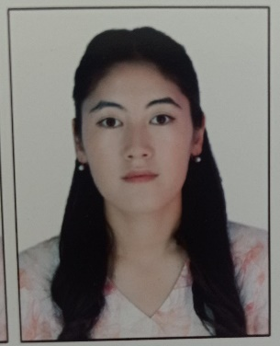
PЕЗЮМЕ

Аты-жөнү: | Рустамбек кызы Перизат
Туулган күнү жана жери: | 09.19.02. Ош обл.,Кара-Кулжа р-ну, Жетим-Добо айылы
Жарандыгы: | Кыргызстан
Улуту: | кыргыз
Үй-бүлөлүк абалы: | бойдок
Байланыш маалыматтары:  - үй дареги:  - телефондору (үй, жумуш, уюлдук):  - e-mail: | Ош шаары, Р.Абдыкадыров 197 кв 26  0773682594  perizat.rustambekova.ch@gmail.com
Билими: (хронологиялык иретте акыркы окуган жеринен баштап кийинкилери жазылат)  Адистиги : | 2019-2023-жж ОшМУ, Дүйнөлүк тилдер жана маданият факультети, “Филологиялык билим берүү” багыты (бакалавриат)  Taylor Institute 5 course  Англис тили мугалими
Тилдерди билүү: | Кыргыз тили, орус тили, англис тили, немис тили
Иш тажрыйбасы: (хронологиялык иретте акыркы иштеген жеринен баштап кийинкилери жазылат) | 2023-жылдын 1-декабырынан тартып 25-майга чейин Leader NK билим беруу академиясында  англис тили мугалими
Иш тажырыйбасы | 9 ай
Кошумча билими: | Немис тили курсу,IT адистиги курсу, Food Academу курсу, Avtoshkola Osh
Компьютердик  сабаттуулук: | MS Word, MS Excel, Photoshop, Coreldraw, Internet.
Алган сыйлыктары: | ОшМУнун ДТжМ факультетинин сертификаты, COIL American certificate,
Кошумча көндүмдөрү: | Тил үйрөнүү, китеп окуу,саякаттоо
Өзгөчө сапаттары | Жоопкерчиликтуу, пунктуалдуу,чынчыл.

